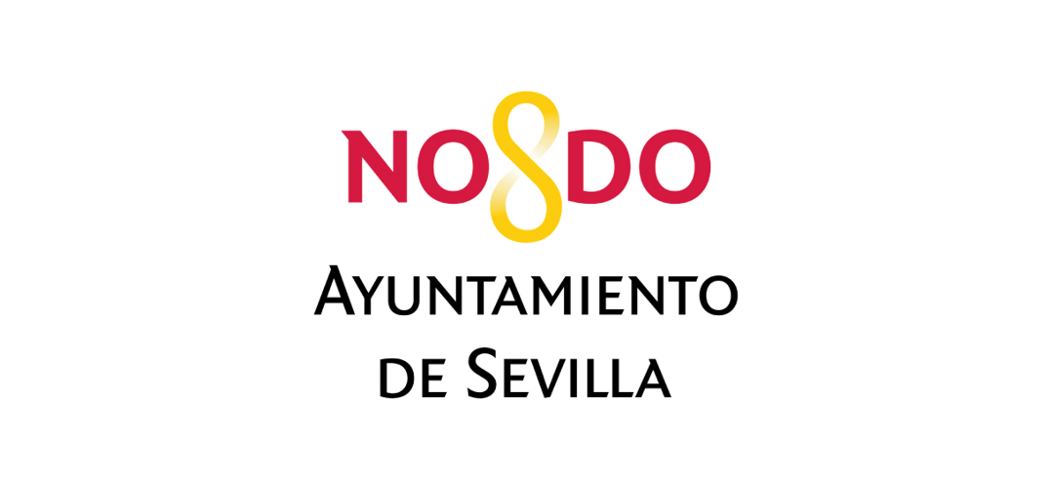 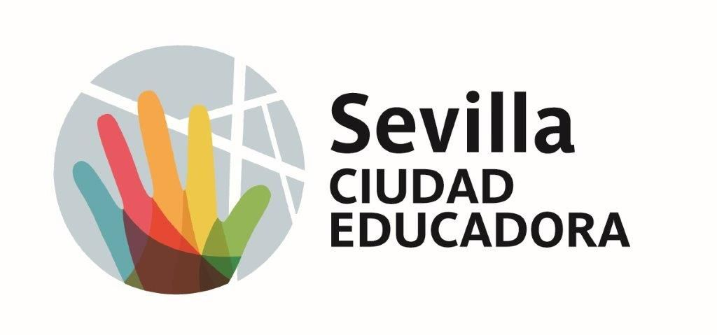 DELEGACIÓN DE EDUCACIÓN

PROGRAMA DESCUBRIENDO LOS VALORES DE LA CIUDAD EDUCADORA

En el año 1990 y en el marco del I Congreso Internacional de Ciudades Educadoras celebrado en Barcelona, el Ayuntamiento de Sevilla suscribió la Carta de Ciudades Educadoras y, por tanto, el compromiso de poner en marcha los principios contenidos en la misma. A lo largo de estos 30 años, se ha implementado una política educativa municipal precursora de un proyecto Educativo de Ciudad. La ciudad es una encrucijada de caminos, de carácter dinámico y en continuo cambio en donde la educación integral se convierte en un aspecto esencial en la misma. Ciudad y educacion, aparecen interrelacionadas y conectadas para ofrecer nuevas formas de conocimiento y de complementos a la ciudadania. La educación forma y cambia a los ciudadanos que a su vez, transforman la ciudad y por ello, desde el Servicio de Educación con el Programa Descubriendo la Ciudad Educadora se proponen talleres a escolares para la mejora de la ciudad como ente educador a través del descubrimiento de los valores de la carta de ciudades educadoras.

Hasta 650 escolares participaran en este programa novedoso a iniciativa de la Delegacion de Educación, llevando la carta de Ciudades Educadoras a 17 centros educativos ; 7 CEIP , 8 CPD - 4 de ellos de ED. Especial y 2 C Educacion Especial del municipio de Sevilla.

Un total de 30 talleres conforman esta oferta educativa dirigida a los a escolares de 4º de curso de Educación Primaria, 5º curso de Educación Primaria y Educacion Especial de los centros educativos públicos y privados de la ciudad de Sevilla que se desarrollan en los propios centros educativos durante la semana del 22 al 26 de noviembre antesala de la celebración del 30 N Dia Internacional de Ciudades Educadoras bajo el lema “La ciudad Educadora no deja a nadie atrás”.

En la elaboración del programa, se han identificados dos ejes de la carta de Ciudades Educadoras. El eje 1 que contempla el derecho a la ciudad educadora y el eje 2 referido a la Educacion Inclusiva y cohesión Social en coherencia con la celebración del dia internacional de Ciudades Educadoras.
Para la implementación de los talleres, se han utilizado 4 herramientas: Deportes, Yoga, Música, Arteterapia con una metodología que se caracteriza por ser flexible, amena y musical, dialógica y participativa, en coherencia con la temática trabajada.

Tipologia de talleres.

TALLER 1. DEPORTES CON LOS SENTIDOS Y LA DIVERSIDAD.
Sensibilización a través del deporte para la educación en la diversidad y convivencia pacifica.
Esta actividad se trabaja utilizando el deporte como herramienta de adquisición de valores. La actividad se divide en postas (QUE COMPONEN LOS CINCO SENTIDOS) y cada una de ellas se dedica a un tema relacionado con la diversidad social y la interculturalidad.

TALLER 2. DIBUJANDONOS ENTRE VALORES CON ARTETERAPIA.
Actuaciones educativas para la ciudadanía a través de la mejora del conocimiento consciente de los valores del individuo y de su entorno cercano.
1 parte descripción del individuo sobre el aura de su contorno. COMO ME VEO valores
2 parte descripción del individuo por los demás en positivo. COMO ME VEN valores
TALLER 3. YOGUEANDO EN LA IGUALDAD.
Sensibilización para la igualdad y la tolerancia, tomando como protagonista la educación desde la calma y la paz en el ámbito educativo.
Herramienta educativa: Yoga
Distribución en el aula de forma diáfana trabajando los valores de diversidad, tolerancia, igualdad y diversidad
TALLER 4. BAILANDO EN LA DIVERSIDAD EN EL BOSQUE DE INSTRUMENTOS
Educación para la ciudadanía, para la igualdad, diversidad, solidaridad y convivencia pacifica.
Sensibilización a través de la rítmica y percusión en los que los participantes serán los protagonistas y se orientarán a las siguientes temáticas a la vez que jugamos que viajamos por el bosque de instrumentos del mundo. (Cajones, darbuka, Jambe, handpan, percusión latina, africana, udu, digerido,…cortinillas).
- - Los participantes educan con y para la igualdad
- - Los participantes educan con y para la diversidad.
- - Los participantes educan con y para la educación emocional

